제5장 점추정

5.1 통계적 추정의 개념

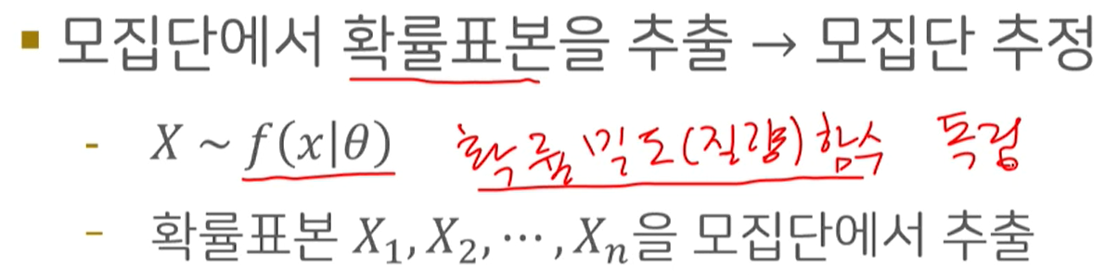





5.2 칼 피어슨과 피셔의 점추정

칼 피어슨(K.Pearson)의 추정법



피셔(R. A. Fisher)의 추정법



5.3 적률추정량

◾ 적률이 존재하는 경우 적률추정량을 쉽게 구할 수 있음

- 적률추정량보다 더 좋은 추정량도 있는 경우도 많음

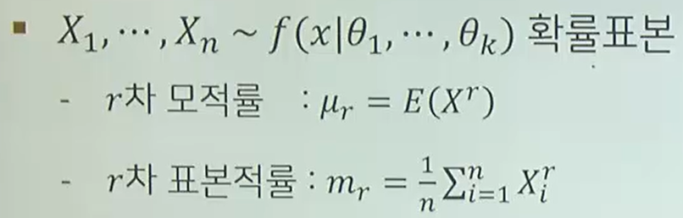

약대수법칙

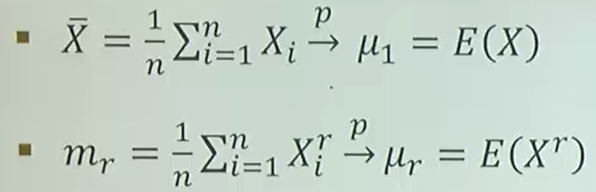

적률추정량 구하는 방법

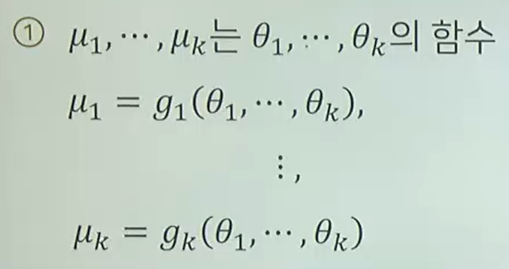

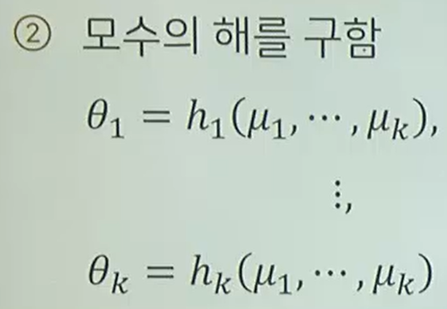

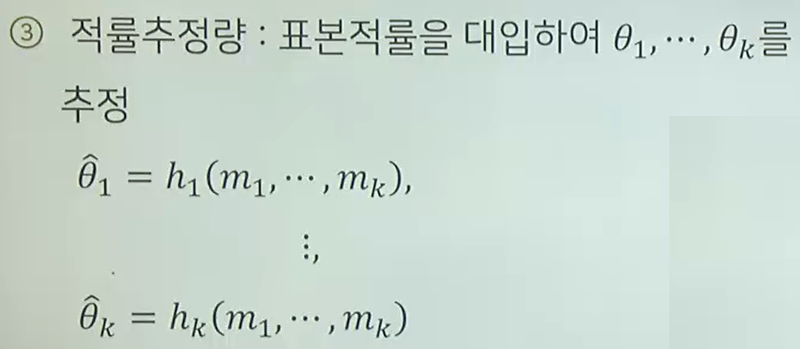

적률추정량의 특징

- 계산이 간단, 일치추정량

- 불편추정량이 아닌 경우도 있고 유일하지 않는 경우도 있음

5.4 최대가능도추정량

최대가능도법

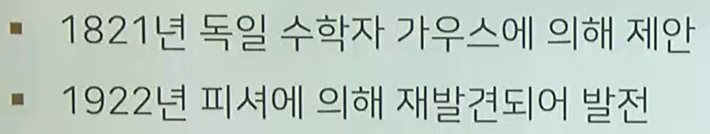

가능도함수 : 결합확률밀도함수

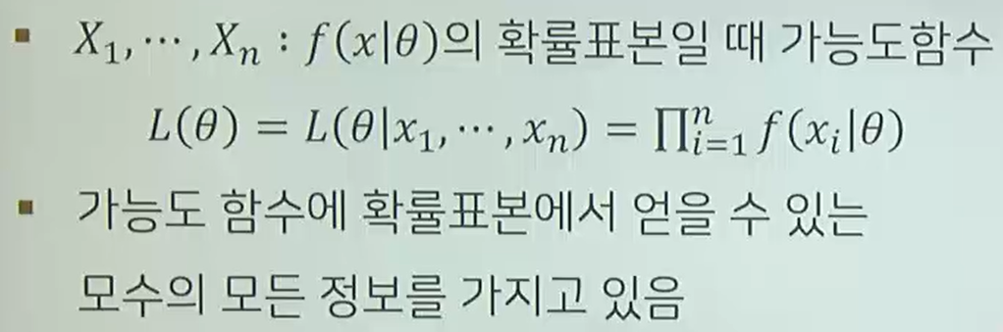

최대가능도추정량의 정의

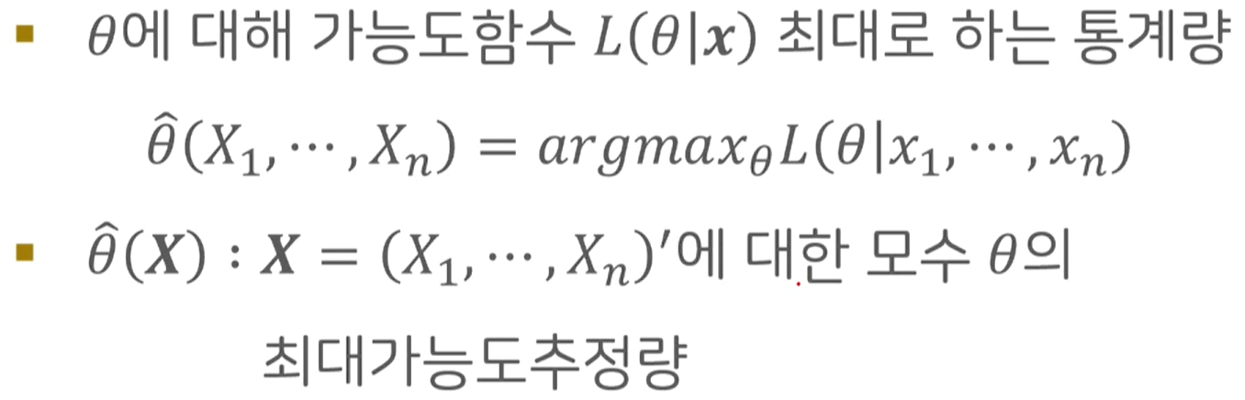

최대가능도추정법



